Pielikums Nr.1
Madonas novada pašvaldības domes
29.12.2022. lēmumam Nr. 837
(Prot. Nr. 29, 14. p.)

Zemes vienību ar kadastra apzīmējumiem 7060 001 0045, 7060 001 0064 un 7060 001 0063 apvienošanas shēma*

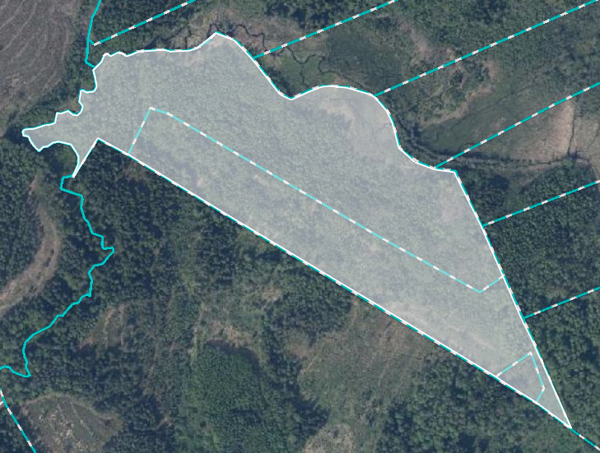
7060 001 0063
7060 001 0064
11.78 ha
7060 001 0045

Datu avots https://www.lvmgeo.lv/kartes (Dati no VZD, LGIA, SIA “Karšu izdevniecība Jāņa Sēta) 2022. gada informācija
*Shēmā norādītās platības tiks precizētas veicot zemes vienību kadastrālo uzmērīšanu.

Projektētā zemes vienība

Zemes vienību esošā robeža

